Отчёт по лабораторной работе №6

Операционные системы

Пономарева Татьяна Александровна

Содержание

# 1 Цель работы

Приобретение практических навыков взаимодействия пользователя с системой посредством командной строки.

# 2 Задание

1. Определить полное имя домашнего каталога
2. Работа с каталогом /tmp
3. Работа с каталогами: удаление и создание
4. Команда man, определение набора опций команды ls
5. Просмотреть описание команд при помощи man
6. Выполнить модификацию команд

# 3 Теоретическое введение

В операционной системе типа Linux взаимодействие пользователя с системой обычно осуществляется с помощью командной строки посредством построчного ввода команд. При этом обычно используется командные интерпретаторы языка shell: /bin/sh; /bin/csh; /bin/ksh.

# 4 Выполнение лабораторной работы

При помощи команды cd ~ и pwd узнаю полное имя домашнего каталога (рис. 1).

Полное имя домашнего каталога

Рис. 1: Полное имя домашнего каталога

Перехожу в каталог /tmp и выполняю команду ls для просмотра содержимого каталога (рис. 2).

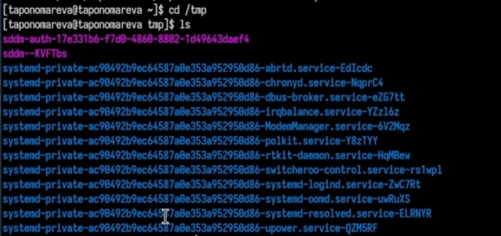

Рис. 2: Работа с каталогом /tmp. Команда ls

Выполняю команду ls -a для просмотра содержимого каталога со скрытыми файлами (рис. 3).

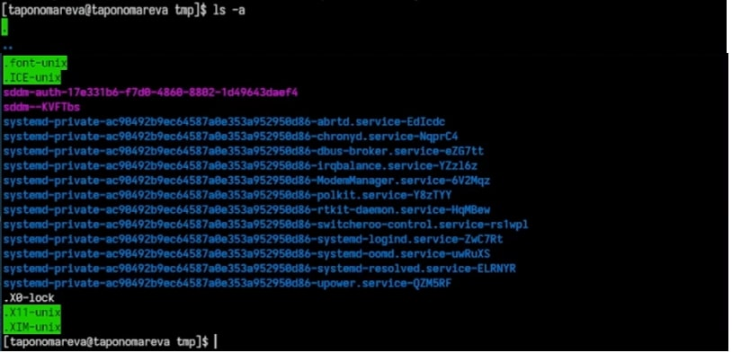

Рис. 3: Работа с каталогом /tmp. Команда ls -a

Выполняю команду ls -alF для детального отображения содержимого каталога (рис. 4).

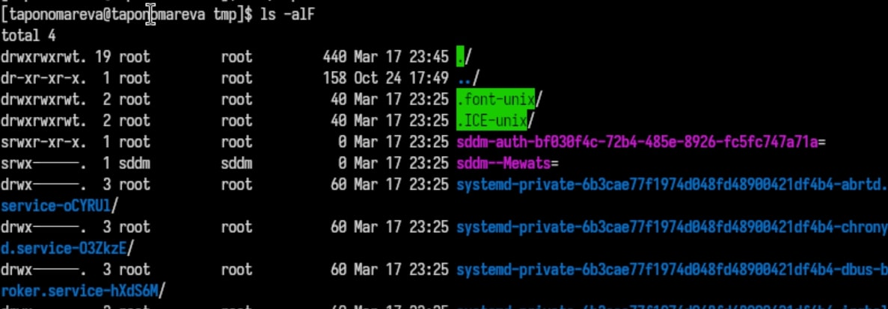

Рис. 4: Работа с каталогом /tmp. Команда ls -alF

Определяю, есть ли подкаталог с именем cron в каталоге /var/spool - он есть, проверила при помощи перехода в каталог /var/spool и команды ls (рис. 5).

Работа с каталогом /var/spool. Команда ls

Рис. 5: Работа с каталогом /var/spool. Команда ls

Перехожу в домашний каталог и при помощи команды ls -l вывожу на экран его содержимое и определяю владельца файлов и подкаталогов - taponomareva (рис. 6).

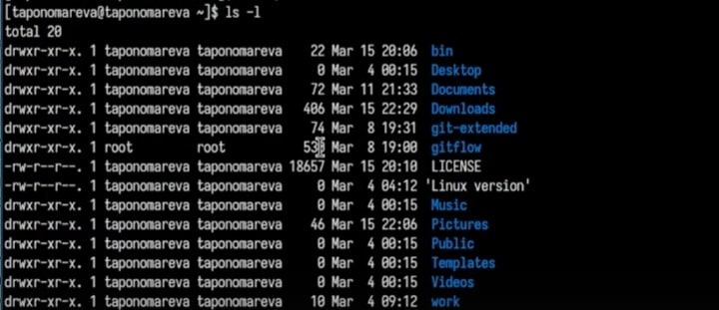

Рис. 6: Работа с домашним каталогом. Владелец файлов и подкаталогов

Создаю новый каталог с именем newdir в домашнем каталоге. В каталоге ~/newdir создаю новый каталог morefun при помощи команды mkdir morefun. В домашнем каталоге создаю три новых каталога с именами letters, memos, misk, затем удаляю эти каталоги одной командой (рис. 7).

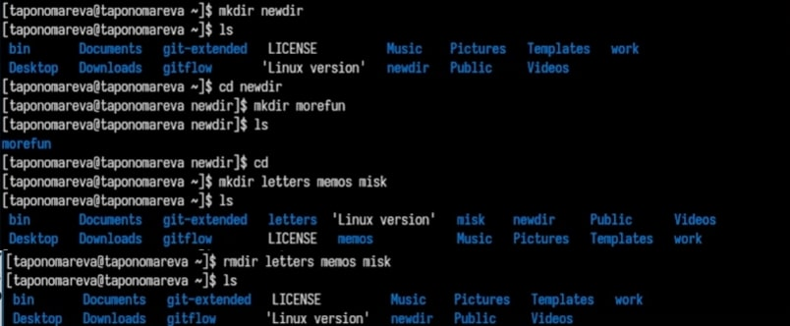

Рис. 7: Работа с домашним каталогом

Пробую удалить каталог ~/newdir командой rm. Каталог не был удален, т.к. он содержит подкаталог morefun, т.е. каталог ~/newdir не является пустым (рис. 8).

Работа с каталогом ~/newdir

Рис. 8: Работа с каталогом ~/newdir

Удаляю каталог ~/newdir/morefun при помощи rm -r ~/newdir/morefun. Данный каталог был удален (рис. 9).



Рис. 9: Работа с каталогом ~/newdir/morefun

С помощью команды man определяю опцию команды ls, используемую для просмотра содержимого не только указанного каталога, но и подкаталогов, входящих в него (рис. 10).

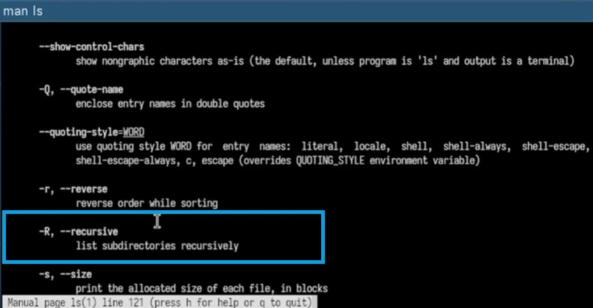

Рис. 10: Просмотр команды ls при помощи man ls

Использую команду ls -R (рис. 11).

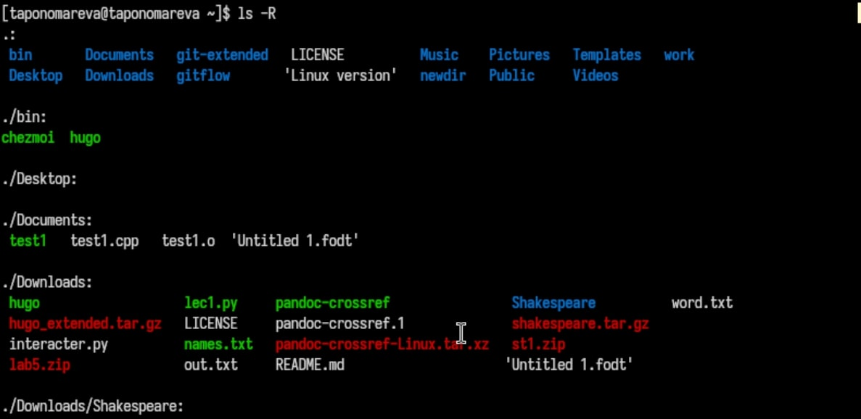

Рис. 11: Команда ls -R

С помощью команды man определяю набор опций команды ls, позволяющий отсортировать по времени последнего изменения выводимый список содержимого каталога с развернутым описанием файлов - это ls -lt (рис. 12).

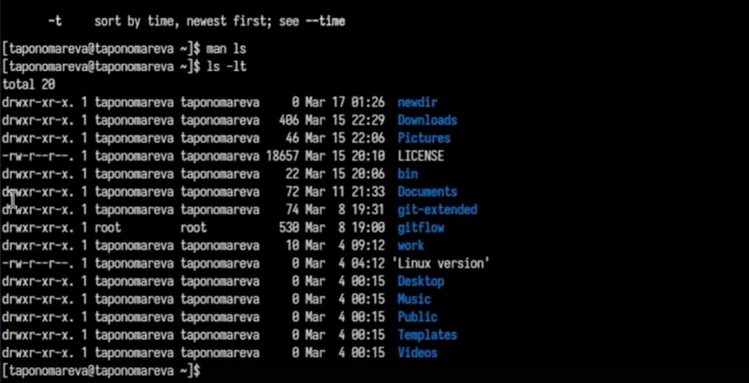

Рис. 12: Команда ls -lt

Использую команду man для просмотра описания следующих команд: cd, pwd, mkdir, rmdir, rm (рис. 13).

cd dir: меняет директорию на указанную dir, pwd: выводит путь к текущей директории, mkdir dir: создает директорию dir, rmdir dir: удаляет пустую директорию dir, rm: удаляет файлы или директории.

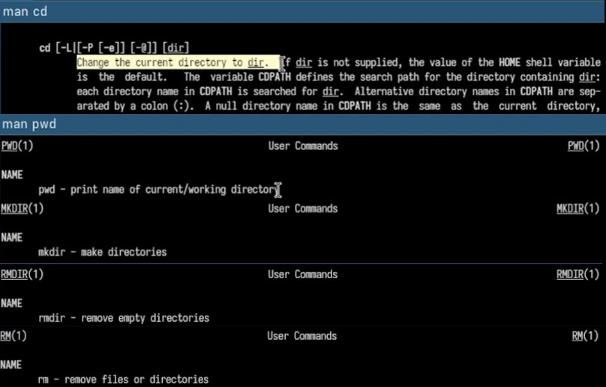

Рис. 13: Описание команд

Выполняю модификацию команд из буфера команд (рис. 14).

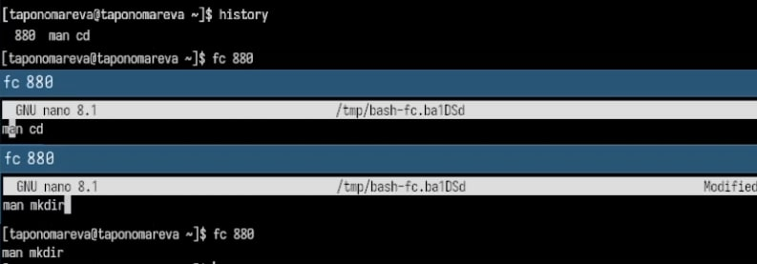

Рис. 14: Модификация команд

# 5 Контрольные вопросы

1. Что такое командная строка? Командная строка — это интерфейс, позволяющий пользователям взаимодействовать с операционной системой с помощью текстовых команд.
2. Как определить абсолютный путь текущего каталога? Используется команда pwd. Пример: pwd
3. Как вывести только тип файлов и их имена в текущем каталоге? Используется команда ls -F. Пример: ls -F
4. Как отобразить скрытые файлы? Используется команда ls -a. Пример: ls -a
5. Как удалить файл и каталог? Можно ли одной командой? Файл удаляется командой rm. Пример:

rm file.txt

Пустой каталог удаляется rmdir, а непустой rm -r. Пример:

rmdir empty_folder

rm -r full_folder

Одной командой (rm -r) можно удалить и файлы, и каталоги.

1. Как вывести историю команд? Используется команда history. Пример: history
2. Как использовать историю команд для модифицированного выполнения? !! — выполнить последнюю команду.

!n — выполнить команду с номером n.

!имя — выполнить последнюю команду, начинающуюся с имя. Пример: !ls

1. Как запустить несколько команд в одной строке? Используя ; (выполняются последовательно).

Используя && (следующая выполняется, если предыдущая успешна). Пример: pwd; ls -l && echo “Команды выполнены”

1. Что такое символы экранирования? Символ  используется для экранирования спецсимволов. Пример: echo “Файл находится в папке "Документы"”
2. Как выглядит вывод ls -l? Показывает подробную информацию о файлах: права доступа, владелец, группа, размер, дата изменения и имя файла.
3. Что такое относительный путь? Относительный путь указывает путь относительно текущего каталога. Примеры: Относительный: cd documents Абсолютный: cd /home/user/documents
4. Как получить информацию о команде? Используются man, –help или info. Пример: man ls
5. Какая клавиша дополняет команды? Tab — автодополнение команд и имен файлов.

# 6 Выводы

В ходе выполнения лабораторной работы были приобретены практические навыки взаимодействия пользователя с системой посредством командной строки.

# Список литературы

1. [Курс на ТУИС](https://esystem.rudn.ru/course/view.php?id=113)